
  - Documentation Fonctionelle
Explication du dataset Student Depression & Lifestyle, et des modèles entrainnés

Information du dataset
Nom: Student Depression & Lifestyle (100k Data)
Format : CSV
Domaine : santé mentale, éducation
Date de création : 01/01/2026
Usage prévu :
- Tache : classification binaire, régression
- Cible : dépression, niveau de stress
- Objectif : prédire si un étudiant est dépressif (0/1) ou stressé (0/10) à partir de variables d’habitudes de vie
SOURCE | LIEN | AUTEUR | LICENSE | POPULATION | REMARQUE
Kaggle | kaggle.com | aldinwhyudii | MIT | Étudiants | Les données sont des données synthétiques générées avec pandas

Explication des variables
Récapitulatif
VARIABLE | DESCRIPTION | DATA TYPE
STUDENT_ID | Identifiant unique pour chaque étudiant | Integer
AGE | Âge de l’étudiant (18-24 ans) | Integer
GENDER | Sexe de l’étudiant (Homme/Femme) | String
DEPARTMENT | Domaine d’études (ingénierie, commerce, arts, etc.) | String
CGPA | Moyenne générale cumulée (GPA) sur une échelle de 0,0 à 4,0 | Float
SLEEP_DURATION | Nombre moyen d’heures de sommeil par nuit | Float
STUDY_HOURS | Nombre moyen d’heures consacrées aux études par jour | Float
SOCIAL_MEDIA_HOURS | Nombre moyen d’heures passées sur les réseaux sociaux par jour | Float
PHYSICAL_ACTIVITY | Nombre moyen de minutes d’activité physique par semaine | Integer
STRESS_LEVEL | Niveau de stress auto-rapporté (échelle de 0 à 10) | Integer
DEPRESSION | État de santé mentale (True = dépression probable, False = état sain) | Boolean

Exploration statistique
AGE :
La moyenne d’âge est de 21 ans et l’écart-type est de 2 ans. L’âge min et max sont 18 et 24 ans respectivement.
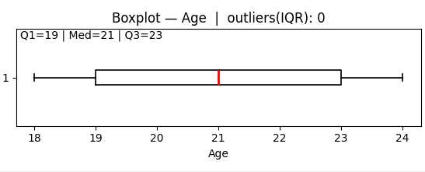
GENDER :
Le genre des participant est distribué de manière équivalente avec 50% d’hommes et 50% de femmes.

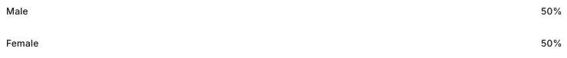
DEPARTMENT :
HISTOGRAM + EXPLICATION
CGPA :
Le système de notation est un score qui est compris entre 0,0 et 4,0 avec 4,0 étant la meilleure note. La moyenne des notes est de 2,9 et l’écart-type est de 0,53.
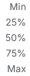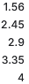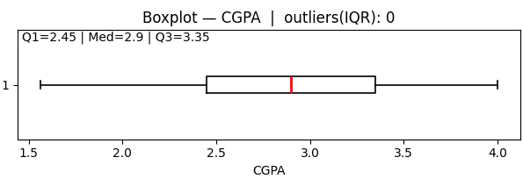
SLEEP_DURATION :
La nombre d’heure moyen de sommeil d’un étudiant est de 7 heures et l’écart-type est de 1,5 heures. La durée min et max sont 3 et 12 heures respectivement.
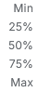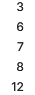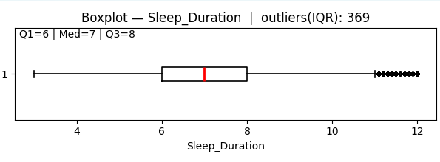

STUDY_HOURS:
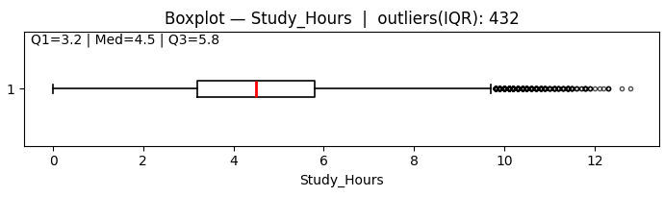

SOCIAL_MEDIA_HOURS:
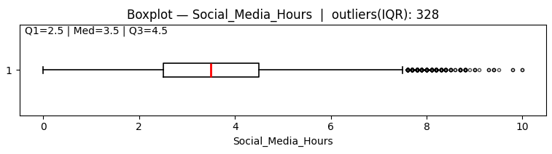
PHYSICAL_ACTIVITY:

STRESS_LEVEL :

DEPRESSION :
On remarque que la distribution est à 90% en false et 10% en true.
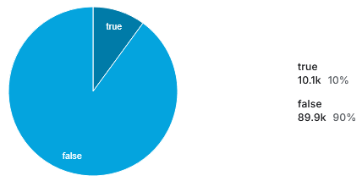

Nettoyage des données
Les données du dataset étant des données synthétiques, il n’y a pas eu besoin de nettoyage.

Matrice de corrélation

Explication des modèles
Dans
Régression linéaire :

Classification :

